Технические требования
«ОКПД2 43.99.40.190 Выполнение работ по ремонту отсасывающей трубы 1Г для нужд филиала Каскад Вилюйских ГЭС
им. Е.Н. Батенчука ПАО «Якутскэнерго»».

- ОБОЗНАЧЕНИЯ И СОКРАЩЕНИЯ

ГОСТ – государственный стандарт
ГТС – гидротехнические сооружения
КВГЭС- Каскад Вилюйских гидроэлектростанций им. Е.Н. Батенчука
НБ – нижний бьеф
ПАО – публичное акционерное общество
ПГС – песчано-гравийная смесь
ППР – проект производства работ
ПТО – производственно-технический отдел
ПФУ – противофильтрационное устройство
РД – руководящий документ
РФ - Российская Федерация
СНиП – строительные нормы и правила
СП – свод правил
ТТ – технические требования

- Наименование закупаемых работ
Ремонт отсасывающей трубы 1Г для нужд филиала ПАО «Якутскэнерго» Каскада Вилюйских ГЭС им. Е.Н. Батенчука.

- Заказчик (подразделение Заказчика)
Наименование филиала: ПАО «Якутскэнерго», КВГЭС им. Е.Н. Батенчука.
Адрес филиала: пос. Чернышевский, Республика Саха (Якутия).
Подразделение-куратор: гидротехнический цех, производственно-технический отдел.

- Цели и задачи. Существующее положение
  - Цели и задачи.
Ремонт отсасывающей трубы 1Г производится с целью: восстановления прочностных свойств бетонных поверхностей отсасывающей трубы; восстановления кавитационных и пульсационных характеристик турбины; защиты сооружений от влагонасыщения; защиты силового армокаркаса бетона ремонтируемых участков от коррозии.
  - Краткое описание существующего положения:
Каскад Вилюйских ГЭС им. Е.Н.Батенчука (Вилюйские ГЭС-1 и ГЭС -2) предназначен для энергоснабжения Западных районов Республики Саха (Якутия). Общая установленная мощность электростанций равна 680 МВт (8 агрегатов по 85 МВт).
В состав основных ГТС КВГЭС входят: каменно-земляная плотина; станционный узел ГЭС-1, включающий: подводящий канал, водоприемник, напорные водоводы, здание ГЭС и отводящий канал; поверхностный водосброс; станционный узел ГЭС-2, включающий подводящий канал, водоприемник, напорные трубопроводы, здание ГЭС и отводящий канал.
В соответствии с критериями классификации ГТС, определенными Правилами формирования и ведения Российского регистра гидротехнических сооружений, утвержденными постановлением Правительства РФ от 20 ноября 2020г. №1893, ГТС КВГЭС относятся к II классу.
Согласно Градостроительному кодексу РФ (ст. 48.1, п.2) ГТС указанного класса относятся к особо опасным и технически сложным объектам.
    - Климатические условия эксплуатации ремонтируемых сооружений.
Гидроузел КВГЭС расположен в регионе «с наиболее суровыми условиями» северной строительно-климатической зоны (СП 131.13330.2025 «СНиП 23-01-99»).
Климат - резко континентальный. Зима – суровая, сухая, малоснежная, с морозными туманами и слабыми ветрами. Лето засушливое, с жаркими, малооблачными днями и прохладными ночами. Засушливые периоды эпизодически сменяются затяжными дождями.
Среднегодовая температура воздуха составляет минус 7,3 °С за период 1964–2025гг.
Ветры западного направления являются господствующими. Средняя годовая скорость ветра около 3.5 м/с, максимальная наблюденная - 20 м/с. Рассматриваемая территория по скоростному напору ветра относится к I району.
    - Технические параметры объекта.
Отсасывающая труба гидротурбины является подземным сооружением (отметка дневной поверхности 191.0м СГ, отметка низа трубы 145.5м СГ) и предназначена для:
отвода воды от рабочего колеса в нижний бьеф с минимальными потерями энергии, а также для преобразования кинетической энергии потока, выходящего из рабочего колеса, в энергию давления.
Отсасывающие трубы выполнены туннельным способом, в раструбной части имеют постоянную ширину 6,8 м. и увеличивается по высоте. Выходные отверстия отсасывающих труб имеют размеры 6,8м. х 11 м. и перекрываются плоскими ремонтными скользящими затворами.
Конус отсасывающей трубы, имеющий на начальном участке диаметр 4,1м, а на конечном – 5,94 м, до отм.155,43 облицован металлом. Переходящее колено с отм.155,43 выполнено радиусом 6,43 м, соединяющим вертикальную ось агрегата (конуса) с осью раструба отсасывающей трубы, наклонной под углом 28^{о}30^{II} к естественной поверхности земли. На начальном участке колено имеет диаметр 5,94 м, на конечном 6,77. Самая низкая отметка колена – 145,56, т.е. заглублено более чем на 30,0 м. ниже минимального уровня воды НБ. На дне колена выполнен приямок для сбора воды в сливную трубу. Сверху приямок перекрыт металлической решеткой. Во избежание образования вакуума при наполнении либо опорожнении трубы на конечном её участке в сводовой части имеется аэрационная труба диаметром 273 мм.
От оси агрегата до порога отсасывающая труба по горизонтали имеет длину 48,17 м. Отметка порога – 163,91 м. Расстояние между осями отсасывающих труб равно агрегатному блоку – 17,0 м, толщина бетонных промежуточных бычков – 10,23 м.
  - Основание на выполнение работы:
- Результаты многофакторного исследования гидротехнических сооружений «Отводящий канал с отсасывающими трубами ГЭС-1» (ЭЦ-18.20-ОСК-1.6);
- Акт дефектации оборудования отсасывающая труба 1Г от 07.04.2026г.
  - Перечень объектов. Работы подлежат выполнению в отношении следующего объекта: Гидроагрегат №1 (инв. № К0000326). Ремонту подлежит бетон отсасывающей трубы 1Г (подземное сооружение), АКЗ решетки приямка и обтекателя шандоры, согласно Ведомости объемов работ, в Таблице 2 (см. также Рис.1-4, фото в приложении). Работы выполняются в подземном сооружении в отметках 145 м – 164 м СГ (отметка дневной поверхности =191.0м СГ).
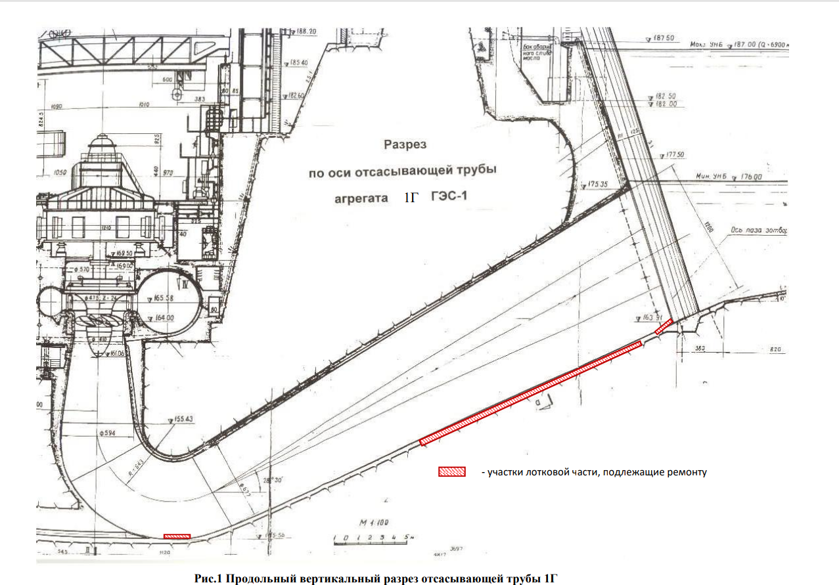
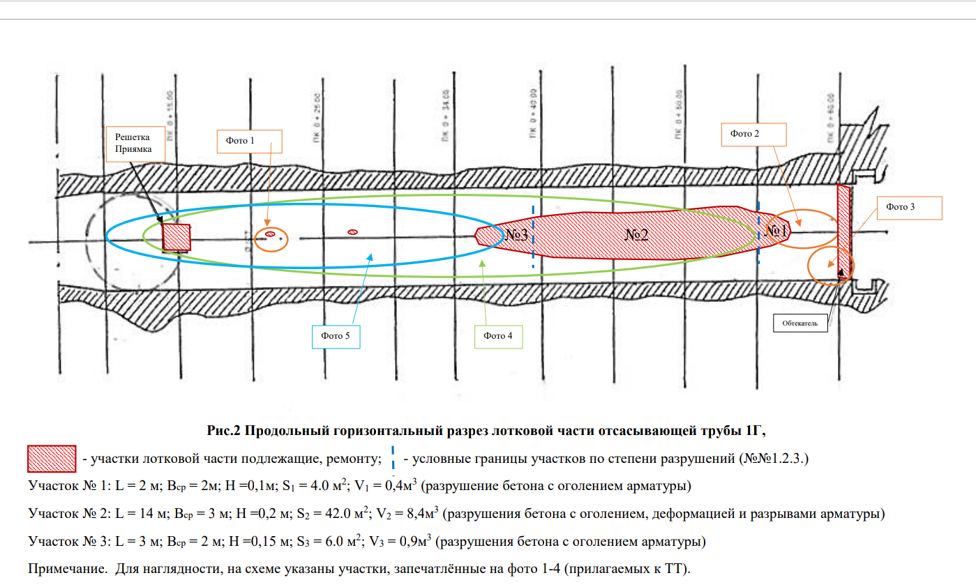
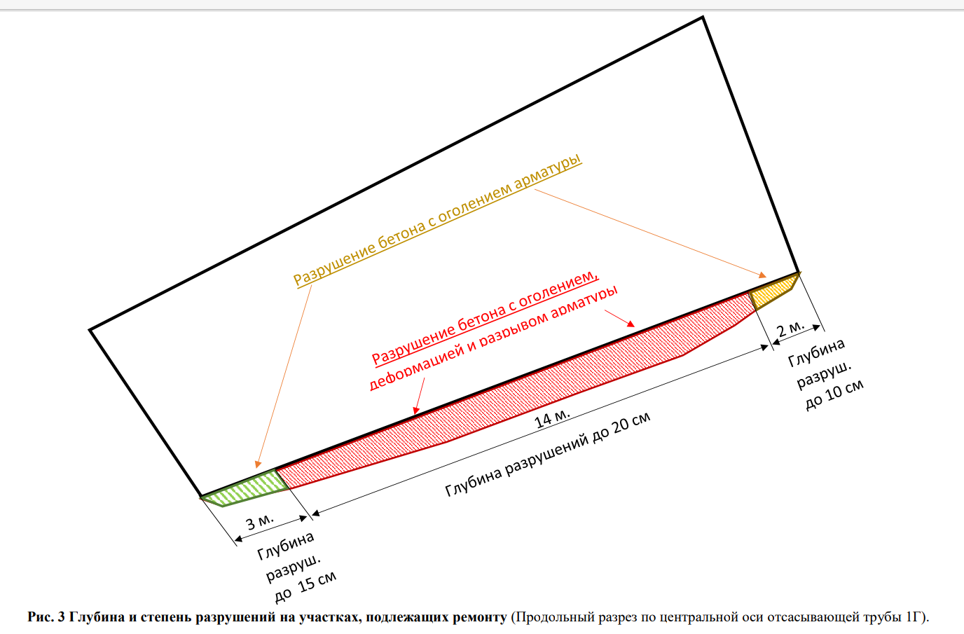

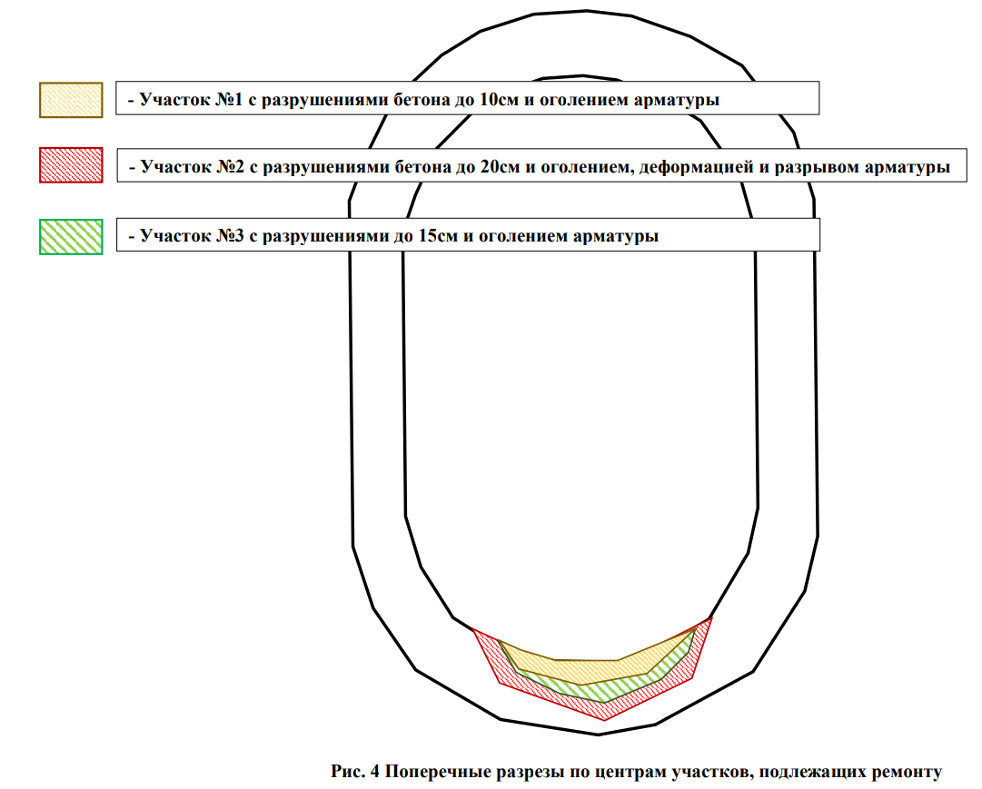

- Требования к закупаемым работам (технические и иные характеристики)
Таблица 1.
Требования к работам
№  п/п | Наименование параметра | Требование заказчика
1 | 2 | 3
Обязательные требования
 | Состав работ по ремонту отсасывающей трубы 1Г: | 1. Ремонту подлежит бетон отсасывающей трубы 1Г, АКЗ покрытие обтекателя шандоры и решётки приямка перечисленных в п.4.4. настоящих ТТ.  2. Состав работ:  2.1. Ремонт осуществляется в лотковой части у приямка, и на концевом участке отсасывающей трубы 1Г с целью устранения дефектов, и осуществляется согласно ведомости объёмов работ, в Таблице 2 настоящих ТТ.  2.2. Ремонт выполняется по технологии, указанной в рабочей документации, способом «сухого торкретирования» с применением специализированной ремонтной смеси, нанесение механизированным способом с применением специальных установок для сухого торкретирования. Восстановление силового армокаркаса (поврежденной арматуры) выполняется по согласованной с Заказчиком технологии, обеспечивающей требуемые свойства отремонтированного объекта и надёжной дальнейшей эксплуатации.  В ходе разработки Подрядчиком ППР, допускается, по согласованию с Заказчиком, уточнение технологии выполнения работ. При этом, уточненная технология не должна повлечь за собой: ухудшения качества работ и результатов их выполнения; удорожания работ; превышения сроков выполнения работ; усложнения условий безопасного выполнения работ.
 | Требования к Подрядчику | 1. Работы должны быть выполнены в соответствии с положениями «Правил организации технического обслуживания и ремонта оборудования, зданий и сооружений электростанций и сетей» СО 34.04.181-2003, «Правилами организации технического обслуживания и ремонта объектов электроэнергетики» утв. Приказом Минэнерго России от 25 октября 2017 г. № 1013; «Инструкция по организации и производству работ повышенной опасности» РД 34.03.234-97; Правила по охране труда при работе на высоте; Федеральный закон от 22 июля 2008 г. N 123-ФЗ; "Технический регламент о требованиях пожарной безопасности"; Правила пожарной безопасности для энергетических предприятий РД-153-34.0-03.301-00.  2. На момент заключения договора подрядчик должен предоставить список ответственных: за организацию и безопасное проведение работ на высоте согласно Правил по охране труда при работе на высоте с группой допуска 3 (в ред. Приказа Минтруда России от 17.06.2015 N 383н)
 | Требования к результатам работ. | 1. Выполненные работы в соответствии с техническими требованиями и согласованным проектом производства работ (ППР).  2. По окончанию работ Заказчику, при сдаче, вместе с актами о выполненных работах, передается вся исполнительная документация в составе:  а) журнал производства работ;  б) акты освидетельствования скрытых работ;  в) документы качества на использованные материалы.  Вся документация предоставляется Подрядчиком Заказчику на бумажном и электронном носителях.
 | Требования к контролю и приёмке работ | 1. Работы проводятся под контролем персонала гидроцеха и ПТО Заказчика.  2. Выполнение отдельных этапов работ, предусматривающих скрытые работы, должно подтверждаться Актами скрытых работ, подписанными Подрядчиком и специалистами Заказчика, осуществляющими контроль над их выполнением.  3. Окончание работ оформляется Актами сдачи-приёмки и с приложением всей вышеуказанной исполнительной документации направляется Подрядчиком в адрес Заказчика (КВГЭС).  4. Работы считаются выполненными после подписания Акта сдачи-приёмки по форме ОС-3 представителями Заказчика.
 | Требования к охране труда и производственной безопасности | Подрядчик обеспечивает охрану труда промышленной, пожарной и экологической безопасности в соответствии с дополнительным соглашением об обеспечении охраны труда промышленной, пожарной и экологической безопасности, прилагаемым к договору.  Подрядчик обязан содержать в чистоте рабочие места и выделенную территорию, за свой счёт обеспечить сбор и своевременный вывоз в установленном порядке бытовых и производственных отходов, образующихся в результате проведения работ.
 | Особые требования | Работы выполняются на территории действующего энергетического предприятия, в его подземной части. Работы выполняются в отсасывающей трубе 1Г. Работы выполняются согласно прилагаемой проектной рабочей документации. Спуск (и обратный подъем) персонала в отсасывающую трубу 1Г осуществляется через гермолюк (с отметки ~161м СГ на отметку ~145.5м СГ) по металлической лестнице, высотой ~16м. Работы выполняются в подземном сооружении в отметках 145 м – 164 м СГ (отметка дневной поверхности =191.0м СГ). Способ монтажа металлической спусковой лестницы определяется подрядчиком при составлении проекта производства работ (ППР), согласовываемого с Заказчиком. Материалы, оборудование, инструменты доставляются к месту работ таким же путем. Подъезды к месту работ, ширина свободных проходов, использование грузоподъемных механизмов – ограничены. Запрещается складирование материалов за пределами выделенной рабочей зоны.
 | Требования к применяемым материалам и оборудованию | 1. При производстве работ Подрядчик использует свой материал, самостоятельно за свой счёт осуществляет доставку материалов до места проведения работ.  2. Все применяемые материалы должны быть предварительно согласованы с Заказчиком, иметь соответствующие сертификаты, технические паспорта и другие документы, удостоверяющие их качество, должны быть новыми, не должны быть ранее использованными. Материалы, не соответствующие указанным требованиям, подлежат замене.  3. Поставляемые материалы должны соответствовать техническим требованиям, указанным в проекте производства работ.  4. Материалы и оборудование временно хранятся на территории объекта Заказчика, в соответствии с согласованной Заказчиком «Схемой временного размещения».

- Сроки выполнения работ
  - Начало работ: с момента подписания договора.
  - Окончание работ со сдачей результатов – по 31 августа 2026г.

- Иные условия выполнения работ

Состав работ. Подрядчик организовывает выполнение следующих этапов при выполнении работ:
  - Рассмотрение проектной и эксплуатационной документации, ознакомление с особенностями объекта и условиями выполнения работ; Уточнение объемов работ.
  - Внесение изменений (при необходимости) в рабочую документацию.
  - Разработка Проекта производства работ (ППР), содержащего текстовую часть (пояснительную записку) и графическую часть, также уточненный, подробный (в неделях) график производства работ. При применении грузоподъёмных механизмов (подъемных сооружений) к ППР прикладываются Проекты производства работ кранами (ППРк), технологические карты на погрузочно-разгрузочные работы (с указанием ответственных лиц). Отдельным разделом разрабатываются мероприятия и требования по обеспечению охраны труда и пожарной и экологической безопасности.
  - Закупка материалов.
  - Организация доставки на объект персонала, оборудования, материалов.
  - Выполнение подготовительных работ: размещение оборудования, материалов на объекте, обеспечение электроснабжения и т.п.
  - Выполнение ремонта бетона и металлических закладных деталей (в соответствии с Таблицей объемов работ).
  - Демонтаж оборудования и вспомогательных сооружений (лестниц, трапов и т.п.), уборка строительного и бытового мусора.
  - Сдача результатов работ Заказчику.
В состав конкурсной документации включается Техническое предложение на выполнение работ, содержащее подробную информацию (сведения) по выполнению работ в соответствии с пп. 7.1. - 7.8. ТТ
Таблица 2.
Электростанция Каскад ВГЭС им. Е.Н.Батенчука
Объект ремонта Отсасывающие трубы ГЭС-1
ВЕДОМОСТЬ (опись) объемов работ
на ремонт отсасывающей трубы 1Г ГЭС-1

Основание: Акт дефектации оборудования отсасывающей трубы 1Г от 07.04.26г.

№ п/п | Вид работ | Формула подсчета | Ед. изм. | Кол - во
1 | 2 | 3 | 4 | 5
1 | Завоз материалов и оборудования на место выполнения работ |  | т
2 | Монтаж металлической спусковой лестницы  (отм.146,0-161,0 м) | H=15 м.  М=0,5 т. | м/т | 15/0,5
3 | Прокладка инженерных коммуникаций | Освещение 100м. (кабель Ø3*2,5); вода (внутренний Ø25мм; наружный Ø30мм); воздух 80м. (внутренний Ø40мм; наружный Ø60мм);  для торкрет-бетона 100м. (внутренний Ø38мм; наружный Ø54мм). | п.м. | 100/100/80/100
4 | Бурение шпуров под анкера Ø20мм.  Установка анкеров Ø16мм для крепление трапа | N=2*25 шт. | шт. | 50
5 | Монтаж площадки под оборудование и трапа из доски 50мм. | Sпл=29м²; Vпл=1,4м³;  Sтр=20м²; Vтр=1,0м³; | м²/м³ | 49/2,4
6 | Вырубка дефектного и ослабленного бетона | Vоб=1,1 м³; | м³ | 1,1
7 | Очистка бетонной поверхности от следов выщелачивания | Sобщ=S₁+S₂+S₃; Sобщ=(2*2)+(16*3)+(3*2)=58 м²; | м² | 58
8 | Гидроструйная и ручная очистка металлических поверхностей силовой арматуры (10% от общей площади) | Sарм = Sобщ*0,1 = 58м²*0,1 = 5,8 м² | м² | 5,8
9 | Срезка дефектной силовой арматуры Ø16мм (30% от общей площади) | Sарм = Sобщ*0,3 = 58м²*0,3 = 17,4м² | м² | 17.4
10 | Монтаж силовой арматуры Ø16мм методом сварки (30% от общей площади) | Sарм = Sобщ*0,3 = 58м²*0,3 = 17,4м² | м² | 17,4
11 | Покрытие распределительной сетки и силовой арматуры (40% от общей площади) составом «БИРСС Гермоластик Антикор» или составом с аналогичными характеристиками | Sкар = Sобщ*0,4 = 58м²*0,4 = 23,2 м² | м² | 23,2
12 | Монтаж распределительной сетки из проволоки либо полимерных композитных материалов Ø4мм с размерами ячеек 100*100мм с (на всей ремонтируемой площади) посредством дюбель гвоздей с шагом 700*700мм. (2 шт. на 1м²) | Sобщ=S₁+S₂+S₃; Sобщ=(2*2)+(16*3)+(3*2)=58 м²;  N_{дб} = S*2 = 58*2 = 116шт. | м²/шт | 58/116
13 | Бурение шпуров под анкера Ø20мм., глубиной 100мм., шаг через 0,5м. с обеих сторон.  Установка анкеров Ø16мм для крепление шпунтового заграждения (длина-5м, высота-0,2м). | N = (5/0,5)*2 = 20 шт. | шт. | 20
14 | Шпунтовое заграждение из доски 40мм с обшивкой брезентом с обеих сторон | S = 0,2*5 = 1,0 м²  V = 0,2*5*0,04 = 0,04 | м²/м³ | 1,0/0,04
15 | Бурение отверстий под установку резинового шланга Ø16мм, Нср=100мм | L = 6*0,1 = 0,6 м | п.м. | 0,6
16 | Ликвидация протечек в бронируемом блоке с установкой резинового шланга Ø12 длиной 5 п.м. | L = 6*5 = 30 п.м. | п.м. | 30
17 | Бурение отверстий Ø16мм под дуги Нср=100мм (30шт.) | L = 0,1*30 = 3 п.м. | п.м. | 3
18 | Установка дуг из арматуры Ø10мм, длина 4 метра в количестве 15шт. | N = 4*15 = 60 шт. | п.м./т | 60/0,04
19 | Монтаж полиэтилена или брезента | S = 2*30 = 60м² | м² | 60
20 | Отвод воды с использованием торкретбетона БИРСС 53-СР (или материала с аналогичными характеристиками). | V= a*b*h  V=25*0,1*0,2=0,5 м³ | м³ | 0,5
21 | Торкретирование бетонной смесью БИРСС 53-СР (или материала с аналогичными характеристиками). Толщина слоя 200мм. | Sобщ=S₁+S₂+S₃; Sобщ=(2*2)+(16*3)+(3*2)=58 м²;  Vобщ=V₁+V₂+V₃; Vобщ=(4*0,1)+(48*0,2)+(6*0,15)=10,9 м³; | м²/м³ | 58/10,9
22 | Торкретирование бетонной смесью БИРСС 53-СР (или материала с аналогичными характеристиками). Толщина слоя 300мм. (10% от общей площади) | S=Sобщ*0,1= 58*0,1 = 5,8;  Vобщ = S*0,3 = 5,8*0,3 = 1,74 м³; | м²/м³ | 5,8/1,74
23 | Очистка поверхности решётки приямка и обтекателя спецшандоры от ржавчины и старого покрытия | Sм = Sсш + Sрп = 10+4 = 14м² | м² | 14
24 | Обезжиривание поверхности решётки приямка и обтекателя спецшандоры Растворителем 646 (или материалом с аналогичными характеристиками) | Sм = Sсш + Sрп = 10+4 = 14м² | м² | 14
25 | Нанесение на подготовленные поверхности решётки приямка и обтекателя спецшандоры грунт-эмали 2-х компонентной Masscopoxy 1264 (или материалом с аналогичными характеристиками) в 2 слоя | Sм = Sсш + Sрп = 10+4 = 14м² | м² | 14
26 | Демонтаж заградительной призмы для отвода воды от ремонтируемой поверхности | V=a*b*h  V=25*0,1*0,2=0,5 м³ | м³ | 0,5
27 | Затаривание строительного мусора в мешки | Vобщ=V₁+V₂+V₃; Vобщ=(4*0,1)+(48*0,2)+(6*0,15)=10,9 м³;  M = Vобщ*2,2т/м³ = 10,9*2,2 = 23,98т | м³/т | 10.9/23,98
28 | Переноска строительного мусора к месту подъёма строительного мусора из отсасывающей трубы на пристанционную площадку | L = 25м | м | 25
29 | Демонтаж инженерных коммуникаций | Освещение 100м. (кабель Ø3*2,5); вода (внутренний Ø25мм; наружный Ø30мм); воздух 80м. (внутренний Ø40мм; наружный Ø60мм);  для торкрет-бетона 100м. (внутренний Ø38мм; наружный Ø54мм). | п.м. | 100/100/80/100
30 | Демонтаж площадки под оборудование и трапа из доски 50мм. | Sпл=29м²; Vпл=1,4м³; Sтр=20м²; Vтр=1,0м³;  V=1,4+1,0=2,4 м³ | м³ | 2,4
31 | Демонтаж дуг из арматуры Ø10мм, длина 4 метра в количестве 15шт. | N = 4*15 = 60 шт. | п.м./т | 60/0,04
32 | Демонтаж металлической спусковой лестницы | H=15 м.  М=0,5 т. | м/т | 15/0,5
33 | Вывоз мусора на полигон ТКО |  | т/км | 23,98/5

* Объёмы уточняются после осушения отсасывающей трубы, совместно подрядчиком и представителем КВГЭС

  - Выполнение комплекса работ «под ключ».
Выполнение комплекса работ на каждом этапе производится «под ключ» – т.е., в таком объеме, который позволяет начать эксплуатацию результатов работ без закупки дополнительных объемов работ.

  - Особые условия выполнения работы.
Таблица 3.
№  п/п | Условия производства работ
Производство ремонтно-строительных работ осуществляется на территории действующего предприятия с наличием в зоне производства работ одного или нескольких из перечисленных ниже факторов:
- работы на высоте;
- стесненные условия для складирования материалов.
 | Работы выполняются на территории действующего энергетического предприятия, в его подземной части. Работы выполняются в отсасывающей трубе 1Г. Работы выполняются согласно прилагаемой проектной рабочей документации. Способ монтажа металлической спусковой лестницы определяется подрядчиком при составлении проекта производства работ (ППР), согласовываемого с Заказчиком. Подъезды к месту работ, ширина свободных проходов, использование грузоподъемных механизмов – ограничены. Другие особые условия производства работ указаны в проекте (высокая влажность и др.)
 | Необходимость применения дополнительного специального оборудования и спецтехники, не указанных в проектной рабочей документации, определяется Подрядчиком на стадии разработки ППР.

- Требования к Участнику.
Таблица 4.
Требования к Участнику
№  п/п | Наименование параметра | Требование заказчика
1 | 2 | 3
1 | Требования к персоналу | 1.1. Участник, согласно Постановлению Правительства от 20.03.2024 N 338 "должен отвечать минимальным требованиям к членам саморегулируемой организации, осуществляющим строительство, реконструкцию и капитальный ремонт особо опасных, технически сложных и уникальных объектов, за исключением объектов использования атомной энергии. А именно: должен иметь в своём штате: не менее 2 работников, занимающих должности руководителей, имеющих высшее образование по специальности или направлению подготовки в области строительства соответствующего профиля, стаж работы по специальности не менее 5 лет и являющихся специалистами по организации строительства, сведения о которых включены в национальный реестр специалистов в области строительства, а также не менее 3 специалистов, имеющих высшее профессиональное образование соответствующего профиля и стаж работы в области строительства не менее 5 лет.  Соответствие установленному требованию подтверждается путем предоставления участником закупки в составе заявки сведений по форме «Справка о кадровых ресурсах», приведенной в Документации о закупке, с приложением копий подтверждающих документов (выписка из трудовой книжки, квалификационное удостоверение или другие документы подтверждающие квалификационные требования).  1.2. Наличие у Участника персонала, соответствующего п.4.13 СНиП 12-03-2001. Безопасность труда в строительстве. Часть 1. Общие требования.: «К самостоятельным верхолазным работам допускаются лица (рабочие и инженерно-технические работники) не моложе 18 лет, прошедшие медицинский осмотр и признанные годными, имеющие стаж работ не менее одного года и тарифный разряд не ниже третьего».  1.3. Наличие у Участника персонала, соответствующего Правилам по охране труда при работе на высоте, утв. Приказом Минтруда России от 16.11.2020 N 782н.  «12.К работе на высоте допускаются лица, достигшие возраста восемнадцати лет.  13. Работники, выполняющие работы на высоте, должны иметь квалификацию, соответствующую характеру выполняемых работ. Уровень квалификации подтверждается документом о профессиональном образовании (обучении) и (или) о квалификации.  14. Работники, допускаемые к непосредственному выполнению работ на высоте, выполняемых с оформлением наряда-допуска, делятся на следующие группы по безопасности работ на высоте (далее - группы):  1 группа - работники, допускаемые к работам в составе бригады или под непосредственным контролем работника, назначенного приказом работодателя (далее - работники 1 группы);  2 группа - бригадиры, мастера, руководители стажировки, а также работники, назначаемые по наряду-допуску ответственными исполнителями (производителями) работ на высоте и работники, допускаемые к работам в составе бригады из числа высококвалифицированных рабочих и специалистов (далее - работники 2 группы);  15. К работникам 3 группы по безопасности работ на высоте (далее указанные категории - работники 3 группы) относятся:  а) работники, назначаемые работодателем ответственными за организацию и безопасное проведение работ на высоте, в том числе выполняемых с оформлением наряда-допуска;  б) ответственные за составление плана мероприятий по эвакуации и спасению работников при возникновении аварийной ситуации и при проведении спасательных работ;  в) работники, проводящие обслуживание и периодический осмотр средств индивидуальной защиты (далее - СИЗ);  г) работники, выдающие наряды-допуски;  д) ответственные руководители работ на высоте, выполняемых с оформлением наряда-допуска;  е) должностные лица, в полномочия которых входит утверждение плана производства работ на высоте и/или технологических карт на производство работ на высоте;  ж) специалисты, проводящие обучение работам на высоте,  з) члены экзаменационных комиссий работодателей и организаций, проводящих обучение безопасным методам и приемам выполнения работ на высоте.  Работники, относящиеся к 3 группе по безопасности работ на высоте, также могут быть допущены к непосредственному выполнению работ, при условии подтверждения квалификации и получения удостоверений на соответствующую группу.  16. Работодатель (уполномоченное им лицо) обязан организовать до начала проведения работы на высоте обучение безопасным методам и приемам выполнения работ на высоте работников:  а) допускаемых к работам на высоте впервые;  б) переводимых с других работ, если указанные работники ранее не проходили соответствующего обучения;  в) имеющих перерыв в работе на высоте более одного года.  17. Работники, выполняющие работы на высоте, должные знать и уметь применять безопасные методы и приемы выполнения работ на высоте, а также обладать соответствующими практическими навыками.  Обучение работников безопасным методам и приемам выполнения работ на высоте (в том числе практическим навыкам применения соответствующих СИЗ, их осмотра до и после использования) в заочной форме, а также исключительно с использованием электронного обучения и дистанционных технологий, проведение практических занятий по освоению безопасных методов и приемов выполнения работ на высоте, а также прохождения стажировки в режиме самоподготовки работником не допускается.  18. Работники, впервые допускаемые к работам на высоте, в том числе, выполняющие работы на высоте с применением средств подмащивания, а также на площадках с защитными ограждениями высотой 1,1 м и более должны:  а) знать инструкции по охране труда при проведении работ на высоте;  б) знать общие сведения о технологическом процессе и оборудовании на данном рабочем месте, производственном участке, в цехе;  в) знать производственные инструкции;  г) знать условия труда на рабочем месте;  д) знать обстоятельства и характерные причины несчастных случаев, аварий, пожаров, происшедших на высоте в организациях (на предприятиях), случаи производственных травм, полученных при работах на высоте; обязанностями и действиями при аварии, пожаре; способы применения имеющихся на участке средств тушения пожара, противоаварийной защиты и сигнализации, места их расположения, схемами и маршрутами эвакуации в аварийной ситуации;  е) знать основные опасные и вредные производственные факторы, характерные для работы на высоте;  ж) знать зоны повышенной опасности, машины, механизмы, приборы, средства, обеспечивающие безопасность работы оборудования (предохранительные, тормозные устройства и ограждения, системы блокировки и сигнализации, знаки безопасности);  з) знать и уметь применять безопасные методы и приемы выполнения работ на высоте.  Работники, впервые допускаемые к работам на высоте, должны обладать практическими навыками применения оборудования, приборов, механизмов (проверка исправности оборудования, пусковых приборов, инструмента и приспособлений, блокировок, заземления и других средств защиты) и оказания первой помощи пострадавшим, практическими навыками применения соответствующих СИЗ, их осмотром до и после использования.  19. Работники 1 группы по безопасности работ на высоте (работники, допускаемые к работам в составе бригады или под непосредственным контролем работника, назначенного приказом работодателя) дополнительно должны:  а) знать методы и средства предупреждения несчастных случаев и профессиональных заболеваний;  б) знать и уметь применять основы техники эвакуации и спасения;  в) обладать практическими навыками оказания первой помощи пострадавшему.  20. Работники 2 группы по безопасности работ на высоте (мастера, бригадиры, руководители стажировки, а также работники, назначаемые по наряду-допуску на производство работ на высоте ответственными исполнителями (производителями) работ на высоте) в дополнение к требованиям, предъявляемым к работникам 1 группы по безопасности работ на высоте, должны быть ознакомлены с:  а) требованиями норм, правил, стандартов и регламентов по охране труда и безопасности работ; порядком расследования и оформления несчастных случаев и профессиональных заболеваний;  б) правилами и требованиями пользования, применения, эксплуатации, выдачи, ухода, хранения, осмотра, испытаний, браковки и сертификации средств защиты;  в) организацией и содержанием рабочих мест; средствами коллективной защиты, ограждениями, знаками безопасности.  Работники 2 группы по безопасности работ на высоте должны иметь опыт работы на высоте более 1 года, уметь осуществлять непосредственное руководство работами, осуществлять надзор за членами бригады, проводить спасательные мероприятия, организовывать безопасную транспортировку пострадавшего, а так же обладать практическими навыками оказания первой помощи пострадавшему.  21. Работники 3 группы по безопасности работ на высоте в дополнение к требованиям по знаниям, предъявляемым к работникам 2 группы по безопасности работ на высоте, должны:  а) обладать полным представлением о рисках падения и уметь проводить осмотр рабочего места;  б) знать соответствующие работам правила, требования по охране труда;  в) знать мероприятия, обеспечивающие безопасность работ;  г) уметь организовывать безопасное проведение работ, разработку плана производства работ; оформлять наряды-допуски, осуществлять надзор за членами бригады;  д) уметь четко обозначать и излагать требования о мерах безопасности при проведении целевого инструктажа работников;  е) уметь обучать персонал безопасным методам и приемам выполнения работ, практическим приемам оказания первой помощи;»  - Наличие у Участника персонала, соответствующего п.4.12 СНиП 12-03-2001 Безопасность труда в строительстве. Часть 1. Общие требования.: «К выполнению работ, к которым предъявляются дополнительные требования по безопасности труда, согласно законодательству, допускаются лица, не имеющие противопоказаний по возрасту и полу, прошедшие обучение безопасным методам и приемам работ, инструктаж по охране труда, стажировку на рабочем месте, проверку знаний требований охраны труда».  - Наличие у Участника персонала, соответствующего п.9 Правил по охране труда при размещении, монтаже, техническом обслуживании и ремонте технологического оборудования, утв. Приказом Минтруда России от 23.06.2016 № 310н: «К выполнению работ допускаются работники, прошедшие обучение по охране труда и проверку знаний требований охраны труда в установленном порядке. При организации выполнения работ, к которым предъявляются дополнительные (повышенные) требования охраны труда, работодатель обеспечивает проведение проверки знаний работниками требований охраны труда не реже одного раза в двенадцать месяцев, а также прохождение ими повторного инструктажа по охране труда не реже одного раза в три месяца. Перечень профессий, должностей работников и видов работ, к которым предъявляются дополнительные (повышенные) требования охраны труда, утверждается локальным нормативным актом работодателя».  Соответствие установленным требованиям подтверждается путем предоставления Участником закупки в составе заявки:  - Списка работников с указанием ФИО, должности, профессии, квалификации, разряда, требуемых для выполнения работ и прошедших обучение безопасным методам и приемам работ, проверку знаний требований охраны труда;  - Копий протоколов и/или удостоверений о проверке знаний по охране труда руководителей, членов экзаменационных комиссий организации, работников, выполняющих работы, в соответствии с Постановлением Минтруда России, Минобразования России от 13.01.2003 № 1/29 «Об утверждении Порядка обучения по охране труда и проверки знаний требований охраны труда работников организаций».
2 | Требования к опыту | Наличие у Участника опыта выполнения подобных работ, указанных в настоящих технических требованиях по ремонту бетонных поверхностей зоны переменных уровней воды гидротехнических сооружений гидравлических станций 1,2 классов ответственности. При этом Участником должны быть исполнены обязательства по таким договорам в суммарном объеме не менее чем 30 % от начальной максимальной цены договора, указанной в Извещении, за последние 5 (пять) лет, предшествующие дате окончания срока подачи заявок на участие в конкурентной закупке. Соответствие установленному требованию подтверждается путем представления участником закупки в составе заявки сведений о ранее выполненных договорах по форме «Справка об опыте Участника», приведенной в Документации о закупке, с приложением скан – копий договоров, либо их частей (с приложением документов, предусмотренных требованиями договора, подтверждающих факт его исполнения), подтверждающие представленные в форме данные.  При рассмотрении заявок участников будут учитываться только те сведения об объемах выполнения аналогичных договоров, которые подтверждены документами, указанными выше.
3 | Наличие сметной документации | На момент подачи заявки необходимо предоставить сметную документацию в виде локального сметного расчета, подготовленного в соответствии с требованиями раздела 8 настоящего Технического требования.  Кроме того, необходимо предоставить полный перечень материалов и оборудования, поставляемых в рамках исполнения договора, учтенных в сметной документации Участника по форме Приложения № 1 к настоящему Техническому требованию.

Приложения:
- Календарный график выполнения работ.
- Фото объекта.

Приложение № 1 к Техническим требованиям

Календарный график выполнения работ

№ этапа | Наименование этапа (состав Работ) | Наименование Объекта | Период выполнения этапа
№ этапа | Наименование этапа (состав Работ) | Наименование Объекта | Начало | Окончание
1. | Подготовительные работы (Разработка и согласование ППР) | Отсасывающая труба 1Г | С даты подписания Договора | 20.06.2026
2. | Завоз материалов инструментов и оборудования на место ремонтных работ. | Отсасывающая труба 1Г | 21.06.2026 | 30.06.2026
3. | Выполнение работ по ремонту отсасывающей трубы 1Г | Отсасывающая труба 1Г | 01.07.2026 | 15.08.2026
5. | Сдача отремонтированных объектов и исполнительной документации | Отсасывающая труба 1Г | 16.08.2026 | 31.08.2026

Приложение № 2 к Техническим требованиям

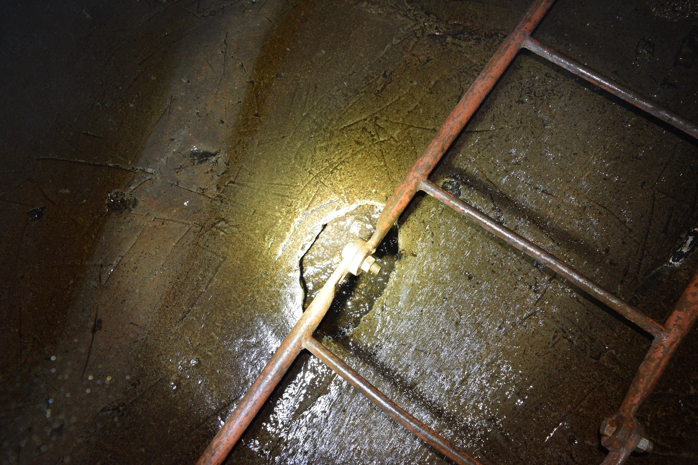
Фото 1. Локальное повреждение бетона лотковой части

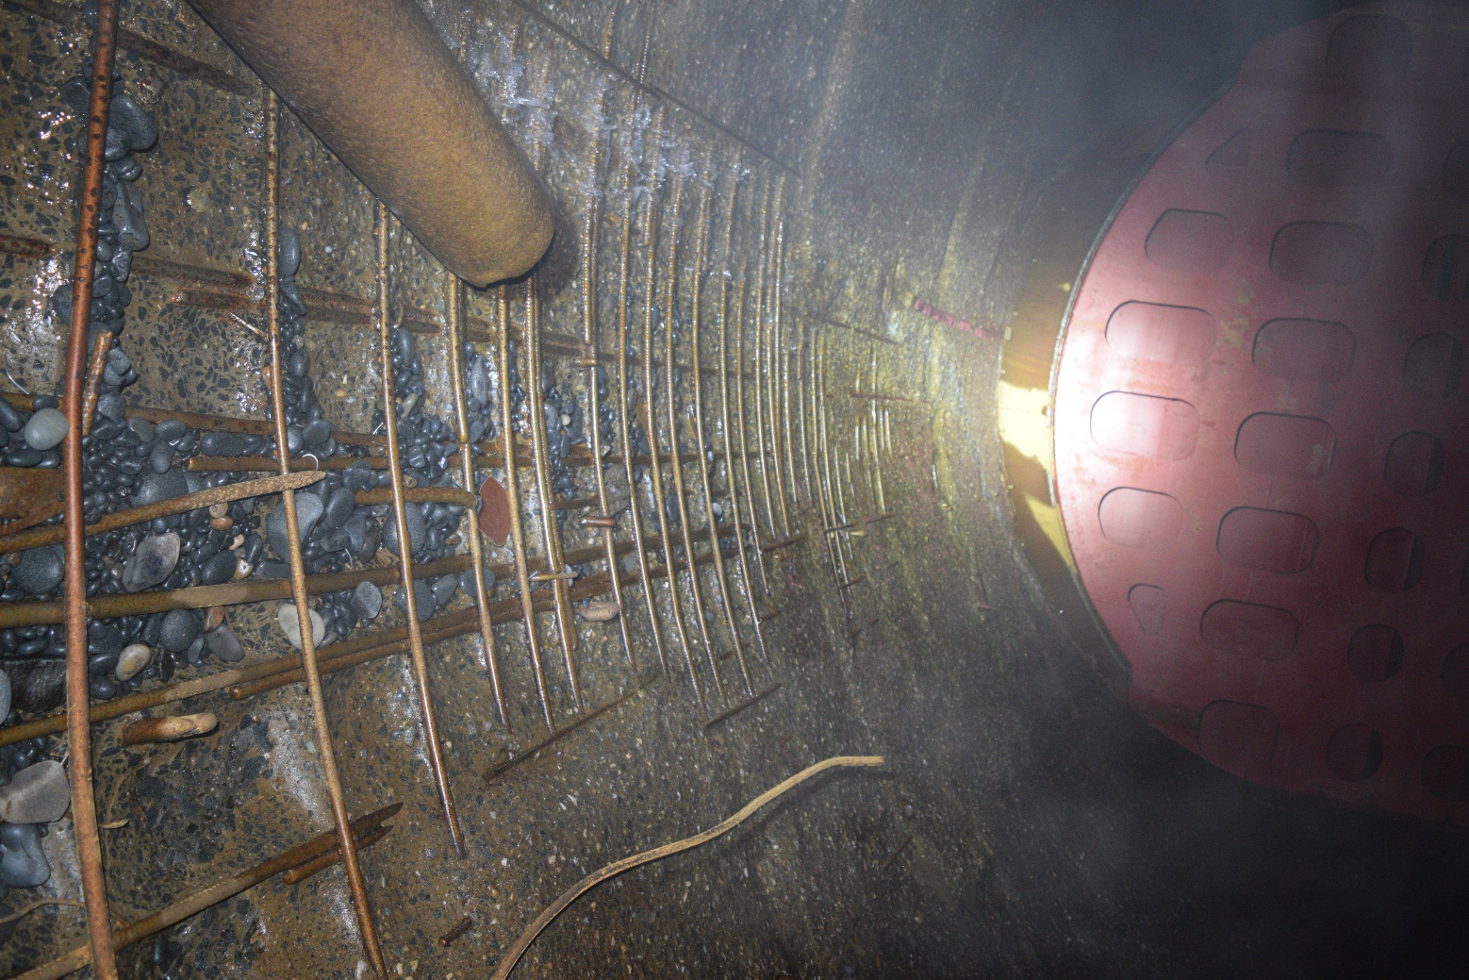
Фото 2. Участок, подлежащий ремонту в лотковой части (вид снизу)
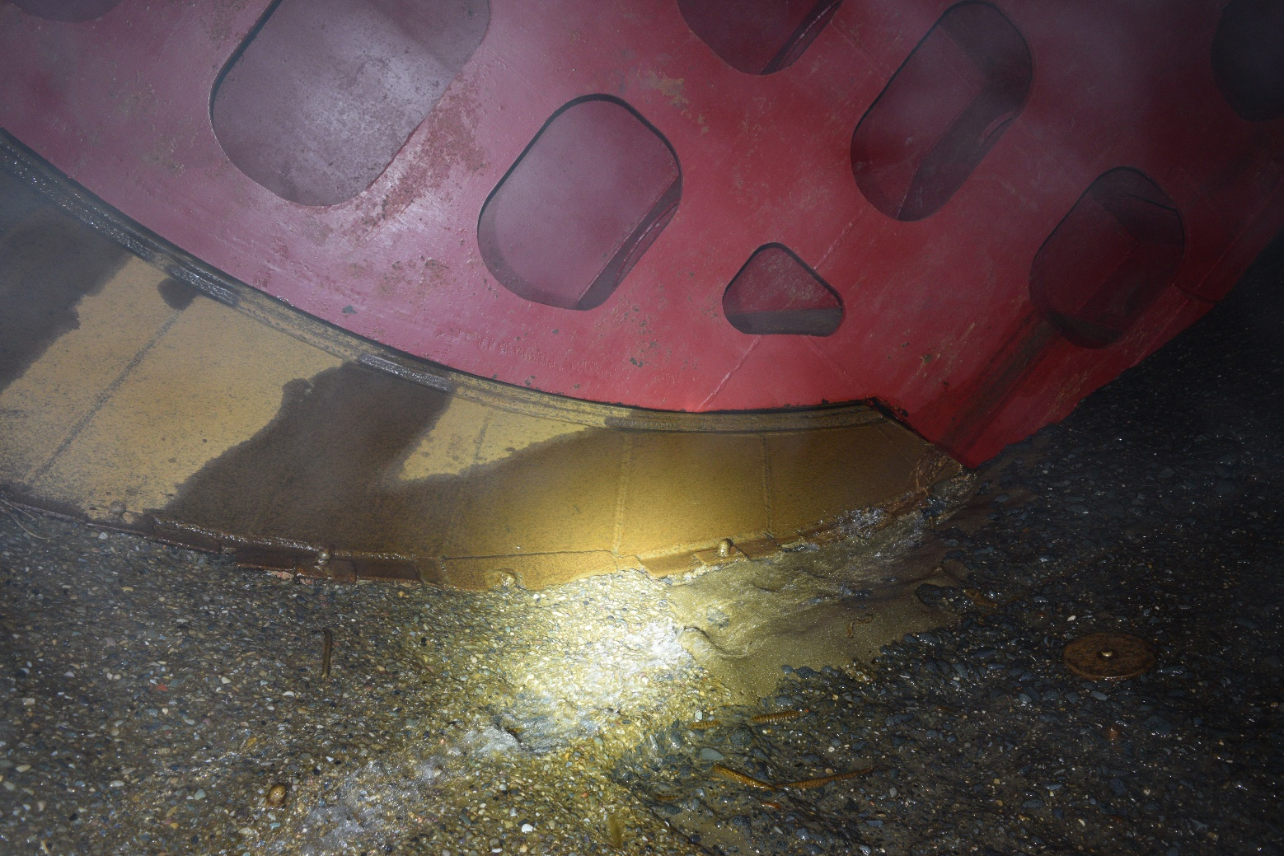
Фото 3. Состояние АКЗ обтекателя шандоры

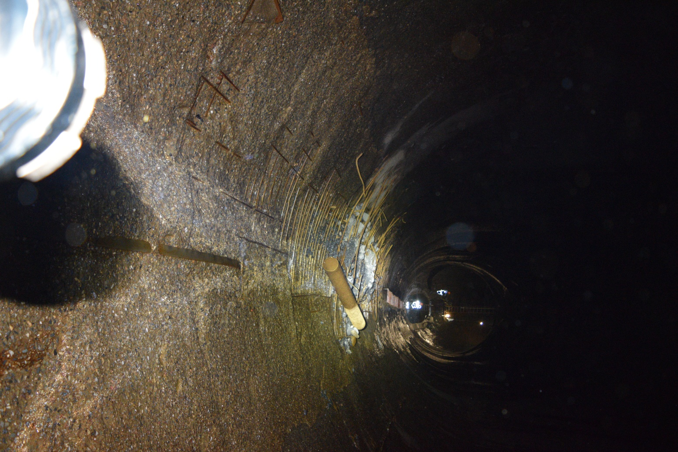
Фото 4. Участок, подлежащий ремонту в лотковой части (вид сверху)

